МИНИСТЕРСТВО ОБРАЗОВАНИЯ СТАВРОПОЛЬСКОГО КРАЯ
Государственное бюджетное профессиональное образовательное учреждение
«Ставропольский строительный техникум»

СБОРНИК ПРАКТИЧЕСКИХ РАБОТ

по программе междисциплинарного курса «МДК 01.02. Реализация проектирования систем газораспределения и газопотребления с использованием компьютерных технологий»
профессионального модуля ПМ.01 «Участие в проектировании систем газораспределения и газопотребления»
по специальности: 08.02.08 Монтаж и эксплуатация оборудования и систем газоснабжения (базовой подготовки)

преподавателя М.А.Дзюбиной

г. Ставрополь, 2023 г
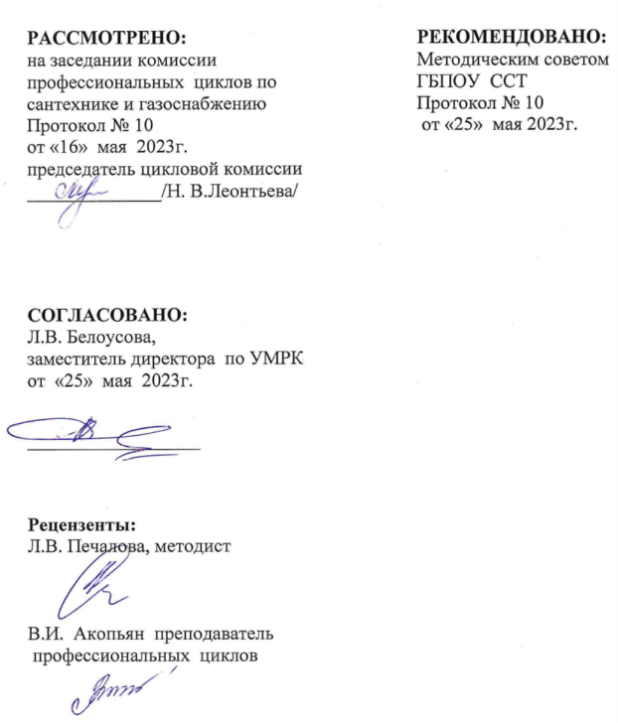

Разработчик:
М.А. Дзюбина, преподаватель
профессиональных циклов

ПРАКТИЧЕСКОЕ ЗАНЯТИЕ № 1

Тема: Вычерчивание генплана газифицируемого объекта с нанесением системы газораспределения и газопотребления. Построение чертежей с помощью системы автоматизированного проектирования

МДК 01.02 Реализация проектирования систем газораспределения и газопотребления с использованием компьютерных технологий
Профессиональный модуль ПМ.01 «Участие в проектировании систем газораспределения и газопотребления»
Специальность 08.02.08 Монтаж и эксплуатация оборудования и систем газоснабжения Курс 3
Раздел 2 ПМ 1. Проектирование элементов систем газораспределения и газопотребления
Тема 2.1. Организация проектирования элементов систем газораспределения и газопотребления

Формируемые компетенции:
– профессиональные:
ПК 1.1. Конструировать элементы систем газораспределения и газопотребления.
– общие:
ОК 2. Организовывать собственную деятельность, выбирать типовые методы и способы выполнения профессиональных задач, оценивать их эффективность и качество.
ОК 4. Осуществлять поиск и использование информации, необходимой для эффективного выполнения профессиональных задач, профессионального и личностного развития.
ОК 5. Использовать информационно-коммуникационные технологии в профессиональной деятельности.
ОК 9. Ориентироваться в условиях частой смены технологий в профессиональной деятельности.

Требования к умениям (практическому опыту):
Должен уметь:
- вычерчивать на генплане населенного пункта сети газораспределения и газопотребления;
- читать архитектурно-строительные и специальные чертежи;
- конструировать и выполнять фрагменты специальных чертежей при помощи персональных компьютеров;
Цели самостоятельной работы: формирование навыков проектирования подземных газопроводов и работы со специальными чертежами при помощи персональных компьютеров .

Виды работ:
1. Разработка генплана микрорайона в масштабе 1:1000.
2. Нанесение подземного газопровода на генплан

Обеспечение занятия: (оборудование, учебные материалы, литература и пр.)
- Генплан микрорайона в масштабе 1:400000
- Ноутбук или ПК с установленной программой Autocad.
- Канцелярские принадлежности (ручка, карандаш)
- Инструменты для черчения (транспортир, линейка)

САМОСТОЯТЕЛЬНАЯ РАБОТА ОБУЧАЮЩИХСЯ

Актуализация опорных знаний (время – 10 мин):
1. Условные обозначения, используемые при оформлении чертежей ГСН.
2. Требования к прокладке газопроводов по территории жилых поселений.
ЗАДАНИЕ №1.
Время выполнения – 90 мин.
Разработка генплана микрорайона в масштабе 1:1000.
Указания по выполнению задания № 1: полученный генплан района строительства согласно варианту задания в масштабе 1:400000 перевести в масштаб 1:1000 и вычертить на ноутбуке и ПК в программе Autocad.
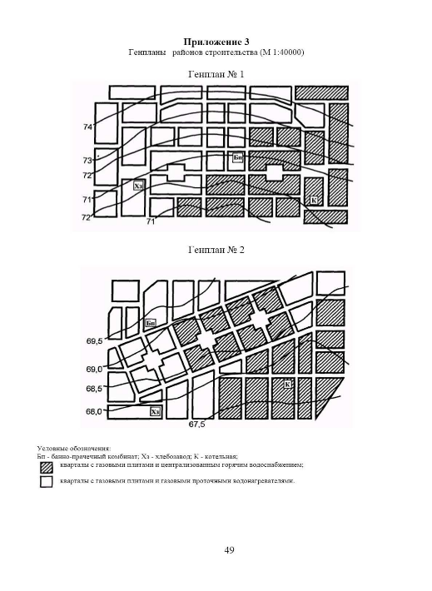
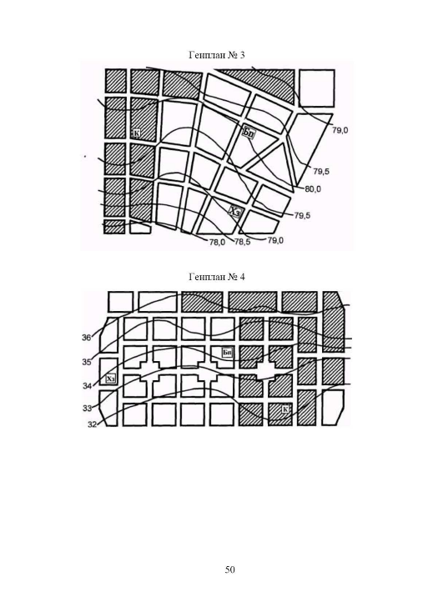
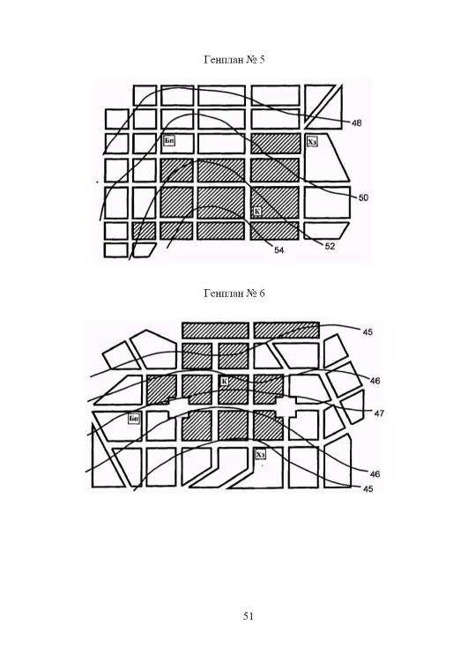
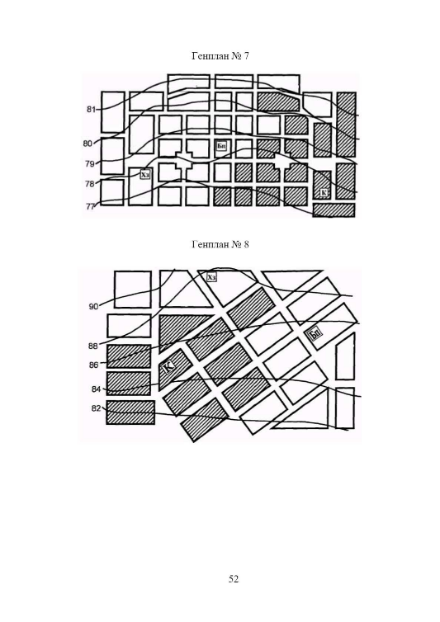
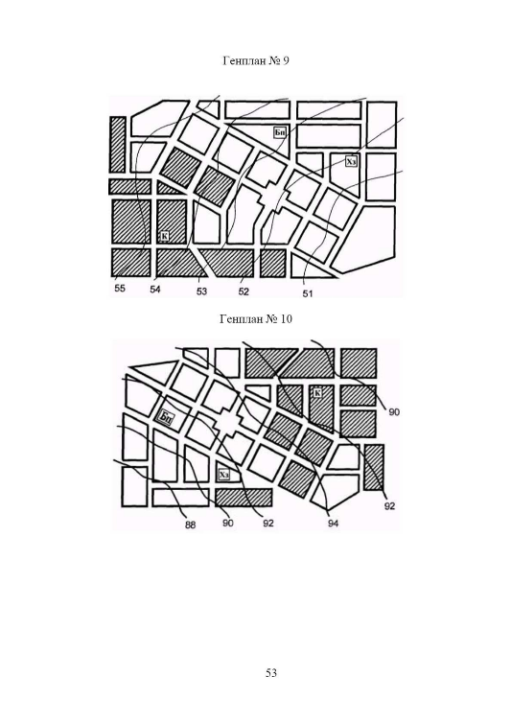
ЗАДАНИЕ №2.
Время выполнения – 90 мин.
Нанесение подземного газопровода на генплан
Указания по выполнению задания № 2: на вычерченный генплан в масштабе 1:1000 нанести подземный распределительный газопровод низкого давления.

Обеспечение задания:
- Генпланы районов строительства в масштабе 1:1000.
- Ноутбук или ПК с установленной программой Autocad.

ПРОВЕРКА РЕЗУЛЬТАТОВ И ОЦЕНКА
САМОСТОЯТЕЛЬНОЙ РАБОТЫ ОБУЧАЮЩИХСЯ
1. Защита практической работы с выставлением оценки.

Преподаватель-разработчик:
М.А. Дзюбина

ПРАКТИЧЕСКОЕ ЗАНЯТИЕ № 2

Тема: Определение удельных расходов газа.

МДК 01.02 Реализация проектирования систем газораспределения и газопотребления с использованием компьютерных технологий
Профессиональный модуль ПМ.01 «Участие в проектировании систем газораспределения и газопотребления»
Специальность 08.02.08 Монтаж и эксплуатация оборудования и систем газоснабжения Курс 3
Раздел 2 ПМ 1. Проектирование элементов систем газораспределения и газопотребления
Тема 2.1. Организация проектирования элементов систем газораспределения и газопотребления

Формируемые компетенции:
– профессиональные:
ПК 1.2. Выполнять расчет систем газораспределения и газопотребления.
– общие:
ОК 2. Организовывать собственную деятельность, выбирать типовые методы и способы выполнения профессиональных задач, оценивать их эффективность и качество.
ОК 4. Осуществлять поиск и использование информации, необходимой для эффективного выполнения профессиональных задач, профессионального и личностного развития.
ОК 5. Использовать информационно-коммуникационные технологии в профессиональной деятельности.
ОК 9. Ориентироваться в условиях частой смены технологий в профессиональной деятельности.

Требования к умениям (практическому опыту):
Должен уметь:
- пользоваться нормативно-справочной информацией для расчета элементов систем газораспределения и газопотребления;
- определять расчетные расходы газа потребителями низкого, среднего и высокого давления;
Цели самостоятельной работы: самостоятельное выполнение расчетов систем газораспределения и газопотребеления.

Виды работ:
1. Определение расчетных расходов газа микрорайоном.

Обеспечение занятия: (оборудование, учебные материалы, литература и пр.)
1. Генплан микрорайона в масштабе 1:1000
2. Исходные данные на выполнение расчетов.
3. Канцелярские принадлежности (ручка, карандаш, калькулятор)
4. Инструменты для черчения (транспортир, линейка)

САМОСТОЯТЕЛЬНАЯ РАБОТА ОБУЧАЮЩИХСЯ

Актуализация опорных знаний (время – 20 мин):
1. Определение расчетных расходов газа. Формулы для выполнения расчетов.
2. Коэффициенты при определении расходов газа коммунально-бытовыми предприятиями.

ЗАДАНИЕ №1.
Время выполнения – 70 мин.
Определение расчетных расходов газа микрорайоном.
Указания по выполнению задания № 1: на основании исходных данных, а именно плотности населения и характеристикой низшей теплоты сгорания газа из месторождения выполнить расчет расход газа микрорайона по формуле:
Q_{y}= ∑Nzq/Q_{н} , м³/год
где:
N- это численность населения
z- охват населения газоснабжением в нашем случае 100 %
q- это норма расхода теплоты, определяется по приложению А таблица 1 СП42101-2003 столбик 3 в зависимости от классификации потребителя.

Обеспечение задания:
  - Исходные данные.
  - Ноутбук или ПК с установленной программой Autocad.

ЗАДАНИЕ №2.
Время выполнения – 25 мин.
Определение расчетных расходов газа коммунально-бытовыми потребителями.
Указания по выполнению задания № 1: на основании исходных данных, а именно процента жителей посещающих различные коммунально-бытовые предприятия выполнить расчет расхода газа по формуле:
Q_{y}= Nzqn/Q_{н} , м³/год
где:
n- количество промывок в году;
q- норма расхода теплоты на 1 помывку;
z- процент посещения бани.

Обеспечение задания:
  - Исходные данные.
  - Ноутбук или ПК с установленной программой Autocad.

ЗАДАНИЕ №3.
Время выполнения – 25 мин.
Определение расхода газа на отопление жилых и общественных зданий.
Указания по выполнению задания № 1: на основании исходных данных, а именно строительного объёма жилых и общественных зданий, низшей теплоты сгорания газа, средней удельной тепловой характеристики здания и внутренней температуры выполнить расчет по формуле:
Q_{d}= W×q× (t_{в}-t_{н})/Q_{н}×ŋ, м³/час
где:
W- строительный объем здания
q- средняя удельная тепловая характеристика здания: 1,67 кДж×м³/(ч/с)
Q_{н}- низшая теплота сгорания газа
t_{в}- внутренняя температура помещения.
t_{ж}= 21⁰C
t_{общ}= 18⁰C
t_{н}- наружная температура,⁰С
ŋ- КПД отопительной установки:
Кубатуру жилых и общественных зданий определяется по формуле:
W= a×z×N , м³
где:
а- плотность приходящаяся на 1 человека
z- охвата отоплением жилых и общественных зданий.

Обеспечение задания:
1. Исходные данные.
2. Ноутбук или ПК с установленной программой Autocad.

ЗАДАНИЕ №4.
Время выполнения – 20 мин.
Определение часового расхода газа:
Указания по выполнению задания № 4:
Часовой расход газа определяется по формуле:
Q_{d}= Q_{y}×K_{max}, м³/час
Где: Q_{d} – годовой расход газа
K_{max} – коэффициент часовой неравномерности, определяемый по таблице 2 СП 42101-2003
Все расчеты сводятся в таблицу 1.
Таблица 1.
Наименование потребителя | Годовой расходгаза,м³/год | Численность населения, чел. | K_{max} | Часовой расход газа,м³/час | Давление
1 | 2 | 3 | 4 | 5 | 6

Обеспечение задания:
  - Исходные данные.
  - Ноутбук или ПК с установленной программой Autocad.

ПРОВЕРКА РЕЗУЛЬТАТОВ И ОЦЕНКА
САМОСТОЯТЕЛЬНОЙ РАБОТЫ ОБУЧАЮЩИХСЯ
1. Защита практической работы с выставлением оценки.

Преподаватель-разработчик:
М.А. Дзюбина

ПРАКТИЧЕСКОЕ ЗАНЯТИЕ № 3

Тема: Расчет расходов газа. Выполнение автоматизированного расчета расхода газового топлива с помощью электронных таблиц.

МДК 01.02 Реализация проектирования систем газораспределения и газопотребления с использованием компьютерных технологий
Профессиональный модуль ПМ.01 «Участие в проектировании систем газораспределения и газопотребления»
Специальность 08.02.08 Монтаж и эксплуатация оборудования и систем газоснабжения Курс 3
Раздел 2 ПМ 1. Проектирование элементов систем газораспределения и газопотребления
Тема 2.1. Организация проектирования элементов систем газораспределения и газопотребления

Формируемые компетенции:
– профессиональные:
ПК 1.2. Выполнять расчет систем газораспределения и газопотребления.
– общие:
ОК 2. Организовывать собственную деятельность, выбирать типовые методы и способы выполнения профессиональных задач, оценивать их эффективность и качество.
ОК 4. Осуществлять поиск и использование информации, необходимой для эффективного выполнения профессиональных задач, профессионального и личностного развития.
ОК 5. Использовать информационно-коммуникационные технологии в профессиональной деятельности.
ОК 9. Ориентироваться в условиях частой смены технологий в профессиональной деятельности.

Требования к умениям (практическому опыту):
Должен уметь:
- пользоваться нормативно-справочной информацией для расчета элементов систем газораспределения и газопотребления;
- определять расчетные расходы газа потребителями низкого, среднего и высокого давления;
Цели самостоятельной работы: самостоятельное выполнение расчетов систем газораспределения и газопотребеления.

Виды работ:
1. Определение расчетных расходов газа микрорайоном.
2. Определение расчетных расходов газа коммунально-бытовыми потребителями.
3. Определение расхода газа на отопление жилых и общественных зданий.
4. Определение часовых расходов газа.

Обеспечение занятия: (оборудование, учебные материалы, литература и пр.)
1. Генплан микрорайона в масштабе 1:1000
2. Исходные данные на выполнение расчетов.
3. Канцелярские принадлежности (ручка, карандаш, калькулятор)
4. Инструменты для черчения (транспортир, линейка)

САМОСТОЯТЕЛЬНАЯ РАБОТА ОБУЧАЮЩИХСЯ

Актуализация опорных знаний (время – 10 мин):
1. Определение расчетных расходов газа. Формулы для выполнения расчетов.
2. Коэффициенты при определении расходов газа коммунально-бытовыми предприятиями.
ЗАДАНИЕ №1.
Время выполнения – 20 мин.
Определение расчетных расходов газа микрорайоном.
Указания по выполнению задания № 1: на основании исходных данных, а именно плотности населения и характеристикой низшей теплоты сгорания газа из месторождения выполнить расчет расход газа микрорайона используя демонстрационную версию программы Proekt.Gaz: Проектирование газоснабжения.

Обеспечение задания:
  - Исходные данные.
  - Ноутбук или ПК с установленной программой Autocad и выходом в интернет.

ЗАДАНИЕ №2.
Время выполнения – 50 мин.
Определение расчетных расходов газа коммунально-бытовыми потребителями.
Указания по выполнению задания № 1: на основании исходных данных, а именно процента жителей, посещающих различные коммунально-бытовые предприятия выполнить расчет расхода газа используя демонстрационную версию программы Proekt.Gaz: Проектирование газоснабжения.

Обеспечение задания:
Исходные данные.
Ноутбук или ПК с установленной программой Autocad и выходом в интернет.

ЗАДАНИЕ №3.
Время выполнения – 50 мин.
Определение расхода газа на отопление жилых и общественных зданий.
Указания по выполнению задания № 1: на основании исходных данных, а именно строительного объёма жилых и общественных зданий, низшей теплоты сгорания газа, средней удельной тепловой характеристики здания и внутренней температуры выполнить расчет используя демонстрационную версию программы Proekt.Gaz: Проектирование газоснабжения.

Обеспечение задания:
Исходные данные.
Ноутбук или ПК с установленной программой Autocad и выходом в интернет.

Обеспечение задания:
1. Исходные данные.
2. Ноутбук или ПК с установленной программой Autocad и выходом в интернет.

ЗАДАНИЕ №4.
Время выполнения – 40 мин.
Определение часового расхода газа:
Указания по выполнению задания № 4:
Часовой расход газа рассчитать используя демонстрационную версию программы Proekt.Gaz: Проектирование газоснабжения.

Обеспечение задания:
Исходные данные.
Ноутбук или ПК с установленной программой Autocad и выходом в интернет.
Все полученные данные занести в таблицу 1.
Таблица 1.
Наименование потребителя | Годовой расход газа,  м³/год | Численность населения, чел. | K_{max} | Часовой расход газа,м³/час | Давление
1 | 2 | 3 | 4 | 5 | 6

Обеспечение задания:
  - Исходные данные.
  - Ноутбук или ПК с установленной программой Autocad и выходом в интернет.

ПРОВЕРКА РЕЗУЛЬТАТОВ И ОЦЕНКА
САМОСТОЯТЕЛЬНОЙ РАБОТЫ ОБУЧАЮЩИХСЯ
1. Защита практической работы с выставлением оценки.

Преподаватель-разработчик:
М.А. Дзюбина

ПРАКТИЧЕСКОЕ ЗАНЯТИЕ № 4

Тема: Гидравлический расчет газопроводов низкого давления. Выполнение гидравлического расчета газопроводов с помощью электронных таблиц.

МДК 01.02 Реализация проектирования систем газораспределения и газопотребления с использованием компьютерных технологий
Профессиональный модуль ПМ.01 «Участие в проектировании систем газораспределения и газопотребления»
Специальность 08.02.08 Монтаж и эксплуатация оборудования и систем газоснабжения Курс 3
Раздел 2 ПМ 1. Проектирование элементов систем газораспределения и газопотребления
Тема 2.1. Организация проектирования элементов систем газораспределения и газопотребления

Формируемые компетенции:
– профессиональные:
ПК 1.2. Выполнять расчет систем газораспределения и газопотребления.
– общие:
ОК 2. Организовывать собственную деятельность, выбирать типовые методы и способы выполнения профессиональных задач, оценивать их эффективность и качество.
ОК 4. Осуществлять поиск и использование информации, необходимой для эффективного выполнения профессиональных задач, профессионального и личностного развития.
ОК 5. Использовать информационно-коммуникационные технологии в профессиональной деятельности.
ОК 9. Ориентироваться в условиях частой смены технологий в профессиональной деятельности.

Требования к умениям (практическому опыту):
Должен уметь:
- определять расчетные расходы газа потребителями низкого давления;
- выполнять гидравлический расчет систем газораспределения и газопотребления;
- пользоваться нормативно-справочной информацией для расчета элементов систем газораспределения и газопотребления.

Цели самостоятельной работы: научиться выполнять расчет газопровода низкого давления.

Виды работ:
1. Определение расчетных расходов газа и диаметров газопроводов на участках сети.
2. Определить путевые расходы на участках газопровода:
3. Определение транзитных расходов газа.
4. Определение расчетных расходов газа.

Обеспечение занятия: (оборудование, учебные материалы, литература и пр.)
1. Схема газопровода.
2. Исходные данные на выполнение расчетов.
3. Канцелярские принадлежности (ручка, карандаш, калькулятор).
4. Инструменты для черчения (транспортир, линейка).
5. Ноутбук с установленной программой Autocad.

САМОСТОЯТЕЛЬНАЯ РАБОТА ОБУЧАЮЩИХСЯ

Актуализация опорных знаний (время – 10 мин):
- Какие параметры вычисляются в гидравлическом расчете тупикового газопровода?
- Как определить правильность выполнения расчетов?

ЗАДАНИЕ №1.
Время выполнения – 20 мин.
Определение расчетных расходов газа и диаметров газопроводов на участках сети.
Указания по выполнению задания № 1:
Проанализируйте исходные данные, схему газопровода, задание.
Исходные данные: Жилой поселок однородной застройки снабжается природным газом (ρ = 0,73 кг/м3) в количестве 750 м3/ч. Подача газа в распределительную газовую сеть (рис. 1) осуществляется из ГРП под давлением 3000 Па.

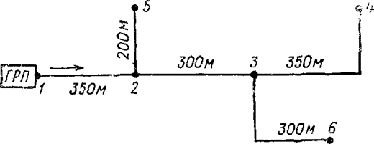

Рисунок 1 – Расчетная схема газопровода.
Определить расчетные расходы газа и диаметры газопроводов на участках сети.
2. Перечертите расчетную схему в тетрадь.
3. Выполните расчеты расходов газа и заполните таблицу 1.
Обеспечение задания:
  - Исходные данные.
  - Ноутбук или ПК с установленной программой Autocad.

ЗАДАНИЕ №2.
Время выполнения – 50 мин.
Определить путевые расходы на участках газопровода:
Указания по выполнению задания № 2:
Путевые расходы на участках определяются по формуле
Qпут. = qуд.пут ×lуч , м3/ч.
Обеспечение задания:
Исходные данные.
Ноутбук или ПК с установленной программой Autocad.

ЗАДАНИЕ №3.
Время выполнения – 50 мин.
Определение транзитных расходов газа.
Указания по выполнению задания № 3:
Транзитный расход определяется как сумма всех путевых и сосредоточенных расходов, проходящих транзитом через рассчитываемый участок
Qт = (Qп +Qс).
Так как путевые расходы суммируются по участкам, то все расчеты для разветвленных сетей необходимо начинать с концевых участков.

Обеспечение задания:
Исходные данные.
Ноутбук или ПК с установленной программой Autocad и выходом в интернет.

ЗАДАНИЕ №4.
Время выполнения – 50 мин.
Определение расчетных расходов газа.
Указания по выполнению задания № 4:
Расчетный расход газа вычисляется по формуле
Qрасч. = Qтр + 0,5 ×Qпут , м3/ч.
Все результаты заносим в таблицу 1.
Таблица 1 - Результаты расчетов путевых и расчетных расходов
Расход, м³/ч | Участок
Расход, м³/ч | 1-2 | 2-3 | … | … | … | …
Путевой
Транзитный
Расчетный

Обеспечение задания:
1. Исходные данные.
2. Ноутбук или ПК с установленной программой Autocad и выходом в интернет.

ПРОВЕРКА РЕЗУЛЬТАТОВ И ОЦЕНКА
САМОСТОЯТЕЛЬНОЙ РАБОТЫ ОБУЧАЮЩИХСЯ
1. Защита практической работы с выставлением оценки.

Преподаватель-разработчик:
М.А. Дзюбина

Приложение 1.
Номограмма для определения потерь давления в газопроводах низкого давления (до 5 кПа) с природным газом (ρ=0,73 кг/м³, V=14,3·10⁻⁶ м⁷/с при 0⁰С и давлении 101,3 МПа).
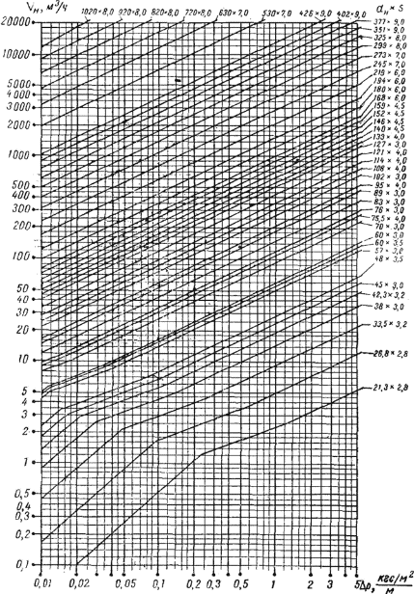

ПРАКТИЧЕСКОЕ ЗАНЯТИЕ № 5

Тема: Гидравлический расчет газопроводов среднего давления Выполнение гидравлического расчета газопроводов с помощью электронных таблиц.

МДК 01.02 Реализация проектирования систем газораспределения и газопотребления с использованием компьютерных технологий
Профессиональный модуль ПМ.01 «Участие в проектировании систем газораспределения и газопотребления»
Специальность 08.02.08 Монтаж и эксплуатация оборудования и систем газоснабжения Курс 3
Раздел 2 ПМ 1. Проектирование элементов систем газораспределения и газопотребления
Тема 2.1. Организация проектирования элементов систем газораспределения и газопотребления

Формируемые компетенции:
– профессиональные:
ПК 1.2. Выполнять расчет систем газораспределения и газопотребления.
– общие:
ОК 2. Организовывать собственную деятельность, выбирать типовые методы и способы выполнения профессиональных задач, оценивать их эффективность и качество.
ОК 4. Осуществлять поиск и использование информации, необходимой для эффективного выполнения профессиональных задач, профессионального и личностного развития.
ОК 5. Использовать информационно-коммуникационные технологии в профессиональной деятельности.
ОК 9. Ориентироваться в условиях частой смены технологий в профессиональной деятельности.

Требования к умениям (практическому опыту):
Должен уметь:
- выполнять гидравлический расчет систем газораспределения и газопотребления;
- пользоваться нормативно-справочной информацией для расчета элементов систем газораспределения и газопотребления.

Цели самостоятельной работы: научиться выполнять расчет газопровода среднего давления.

Виды работ:
- Выполнить гидравлический расчет кольцевой сети среднего давления в аварийном и нормальном режиме.
- Перечертите расчетную схему в тетрадь.
- Определите диаметр кольца газопровода по расчетному расходу газа.
Обеспечение занятия: (оборудование, учебные материалы, литература и пр.)
1. Схема газопровода.
2. Исходные данные на выполнение расчетов.
3. Канцелярские принадлежности (ручка, карандаш, калькулятор).
4. Инструменты для черчения (транспортир, линейка).
5. Ноутбук с установленной программой Autocad.

САМОСТОЯТЕЛЬНАЯ РАБОТА ОБУЧАЮЩИХСЯ

Актуализация опорных знаний (время – 20 мин):
- Какие параметры вычисляются в гидравлическом расчете кольцевого газопровода?
- Как определить правильность выполнения расчетов?

ЗАДАНИЕ №1.
Время выполнения – 90 мин.
1. Выполнить гидравлический расчет кольцевой сети среднего давления в аварийном и нормальном режиме.
Указания по выполнению задания № 1:
На схеме показаны узловые расходы газа всех потребителей (м³/ч), даны номера всех участков кольца и ответвлений, а также их длины и номера. Начальное давление после ГРС р_{н}=300кПа, минимальное давление в концах участков рк=60 кПа. Коэффициент обеспеченности газом при аварийном режиме kоб=0,7 для всех потребителей.
Расчетный расход газа вычисляется по формуле
Qр = 0,59∑kоб ×Q , (1)
где kоб – коэффициент обеспеченности газом;
Q – расчетные расходы газа всеми потребителями. б) вычисляется падение квадрата давления
р_{н}2 - р_{к}²
1,1l
где lк – протяженность кольца, м;
1,1 – коэффициент, учитывающий потери на местные сопротивления.
По Qр и (рн2 – рк2) с помощью номограммы определяется диаметр кольца газопровода.
Гидравлический расчет сети в аварийном режиме (при отключении головных участков) выполняются следующим образом.
Определите давление в концевых точках при аварийном режиме:
р_{к} =√ р_{н}² = ∑(р_{н}² -р_{к}² )
Если давление в концевых точках больше указанного в исходных данных, то давление достаточно, чтобы присоединить ответвление к любой узловой точке кольцевого газопровода.
Расчеты занесите в таблицу 1.
Расход, м³/ч | Участок
Расход, м³/ч | 1-2 | 2-3 | … | … | … | …
Путевой
Транзитный
Расчетный

Обеспечение задания:
1. Исходные данные.
2. Ноутбук или ПК с установленной программой Autocad.

ЗАДАНИЕ №2.
Время выполнения – 20 мин.
1. Перечертите расчетную схему в тетрадь.

Указания по выполнению задания № 2:
Перечертите расчетную схему в тетрадь.

Г2 370м 550м
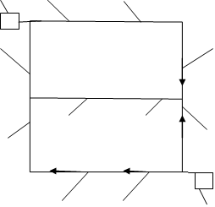
ГРП№1 1 2 3
440м 440м 440м
I II
4 5 6
370м 550м
380м 380м 380м
III IV
7 8 9 ГРП№2
370м 550м Г2

Рисунок 1 – Расчетная схема газопровода.

Обеспечение задания:
  - Исходные данные.
  - Ноутбук или ПК с установленной программой Autocad.

ЗАДАНИЕ №3.
Время выполнения – 50 мин.
Определите диаметр кольца газопровода по расчетному расходу газа.
Указания по выполнению задания № 3:
Рассчитайте потокораспределение при нормальном гидравлическом режиме работы сети.
Задайте предварительно точку схода в узле 7.
Найдите расчетные расходы на всех участках, суммируя по каждой ветви кольца узловые расходы. Определите удельные потери давления на участках по номограмме. Найдите потери квадрата давления на участках. Расчеты занесите в таблицу 2.
Таблица 2 - Гидравлический расчет сети среднего давления
Участок | Длина участка,  l м | Расход газа,  Q_{расч} м³/ч | Диаметр газоп-да,  d мм | Удельные потери давления ∆р/l, Па/м | Потери давления ∆р, Па | Исправления
 |  |  |  |  |  | d, мм | ∆р/l, Па/м | ∆р, Па
1-2
2-3
…

Обеспечение задания:
1. Исходные данные.
2. Ноутбук или ПК с установленной программой Autocad и выходом в интернет.

ПРОВЕРКА РЕЗУЛЬТАТОВ И ОЦЕНКА
САМОСТОЯТЕЛЬНОЙ РАБОТЫ ОБУЧАЮЩИХСЯ
1. Защита практической работы с выставлением оценки.

Преподаватель-разработчик:
М.А. Дзюбина

ПРАКТИЧЕСКОЕ ЗАНЯТИЕ № 6

Тема: Вычерчивание плана, разреза и схемы ГРП.
Построение чертежей с помощью системы автоматизированного проектирования.

МДК 01.02 Реализация проектирования систем газораспределения и газопотребления с использованием компьютерных технологий
Профессиональный модуль ПМ.01 «Участие в проектировании систем газораспределения и газопотребления»
Специальность 08.02.08 Монтаж и эксплуатация оборудования и систем газоснабжения Курс 3
Раздел 2 ПМ 1. Проектирование элементов систем газораспределения и газопотребления
Тема 2.1. Организация проектирования элементов систем газораспределения и газопотребления

Формируемые компетенции:
– профессиональные:
ПК 1.2. Выполнять расчет систем газораспределения и газопотребления.
– общие:
ОК 2. Организовывать собственную деятельность, выбирать типовые методы и способы выполнения профессиональных задач, оценивать их эффективность и качество.
ОК 4. Осуществлять поиск и использование информации, необходимой для эффективного выполнения профессиональных задач, профессионального и личностного развития.
ОК 5. Использовать информационно-коммуникационные технологии в профессиональной деятельности.
ОК 9. Ориентироваться в условиях частой смены технологий в профессиональной деятельности.

Требования к умениям (практическому опыту):
Должен уметь:
- читать архитектурно-строительные и специальные чертежи;
- конструировать и выполнять фрагменты специальных чертежей при помощи персональных компьютеров;

Цели самостоятельной работы: рассмотреть устройство газорегуляторных пунктов, изучить назначение каждого вида оборудования и научиться читать чертежи ГРП.

Виды работ:
1. Чтение специальных чертежей систем газораспределения и газопотребления.
2. Вычерчивание специальных чертежей при помощи персональных компьютеров.

Обеспечение занятия: (оборудование, учебные материалы, литература и пр.)
1. Схема ГРП.
2. Ноутбук с установленной программой Autocad.

САМОСТОЯТЕЛЬНАЯ РАБОТА ОБУЧАЮЩИХСЯ

Актуализация опорных знаний (время – 20 мин):
1. Перечислите основное технологическое оборудование ГРП и место его установки.

ЗАДАНИЕ №1.
Время выполнения – 20 мин.
1. Чтение специальных чертежей систем газораспределения и газопотребления.
Указания по выполнению задания № 1:
Прочтите схему ГРП своего варианта.
Вариант 1
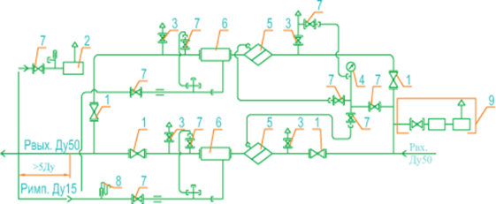
Рисунок 1 – Схема ГРПШ-400-01
1— кран шаровой КШ-50 – 4 шт.; 2 — клапан предохранительный сбросной КПС-Н – 1 шт; 3 — кран шаровой КШ-20 – 4 шт; 4 — манометр входной типа МТ-1 шт; 5 — фильтр газовый типа ФГ – 2 шт; 6 — регулятор давления газа типа РДНК – 2 шт; 7 — кран шаровой КШ-15 – 9 шт; 8 — водяной манометр (не комплектуется); 9 — узел отопления с газовым обогревателем.

Вариант 2
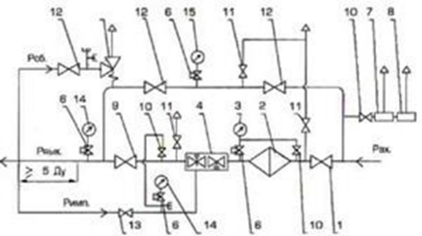
Рисунок 2 - Функциональная схема ГРП с одной линией редуцирования 1 - запорная арматура; 2 - фильтр; 3 - входной манометр; 4 – регулятор давления газа; 5-предохранительный сбросной клапан; 6- кран; 7 регулятор давления газа (на отопление); 8 - газогорелочное устройство; 9 - запорная арматура; 10,11,12,13 - запорная арматура; 14 - выходной манометр; 15- манометр.

Вариант 3
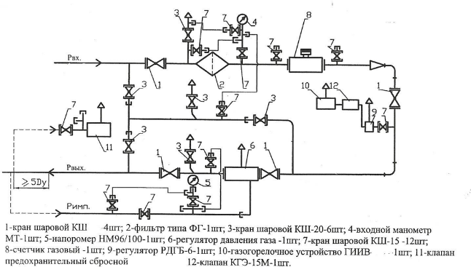
Рисунок 3 – Схема ГРП с одной линией редуцирования и узлом учета расхода газа

Вариант 4
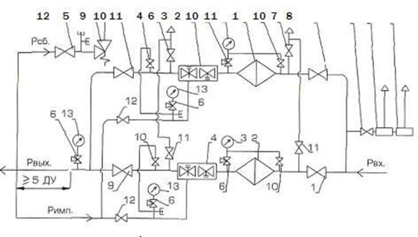
Рисунок 4 – Схема газорегуляторного пункта с основной и резервной линиями редуцирования
1 - запорная арматура; 2 - фильтр; 3 - входной манометр; 4 - регулятор давления глаза; 5 - предохранительный сбросной клапан; 6 - кран; 7 - регулятор давления газа (на отопление); 8 - газогорелочное устройство; 9 - запорная арматура; 10, 11, 12 - запорная арматура;13 - выходной манометр.

Вариант 5
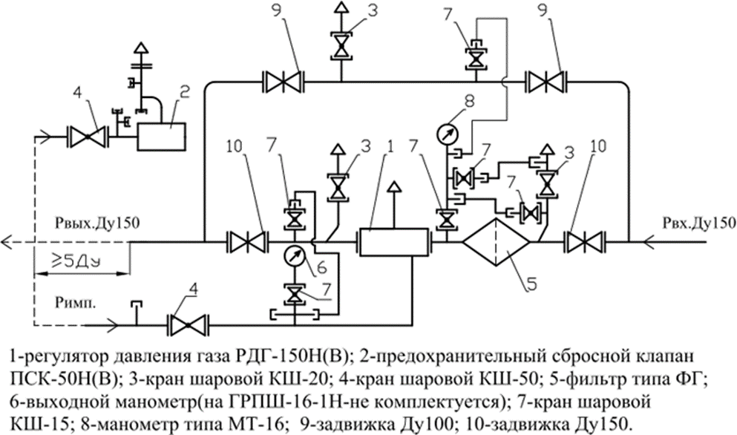
Рисунок 5 – Схема ГРП с одной линией редуцирования и байпасом

Вариант 6
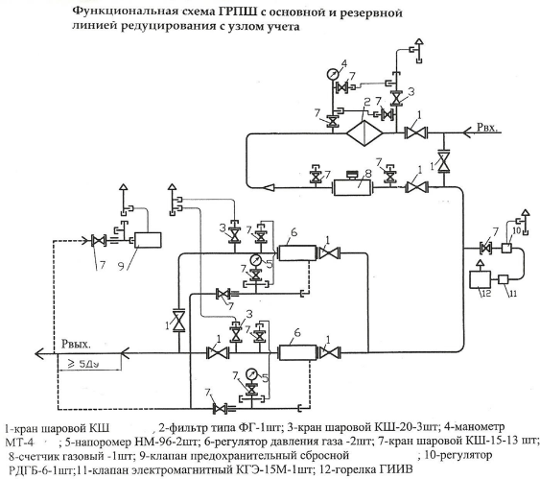

Вариант 7
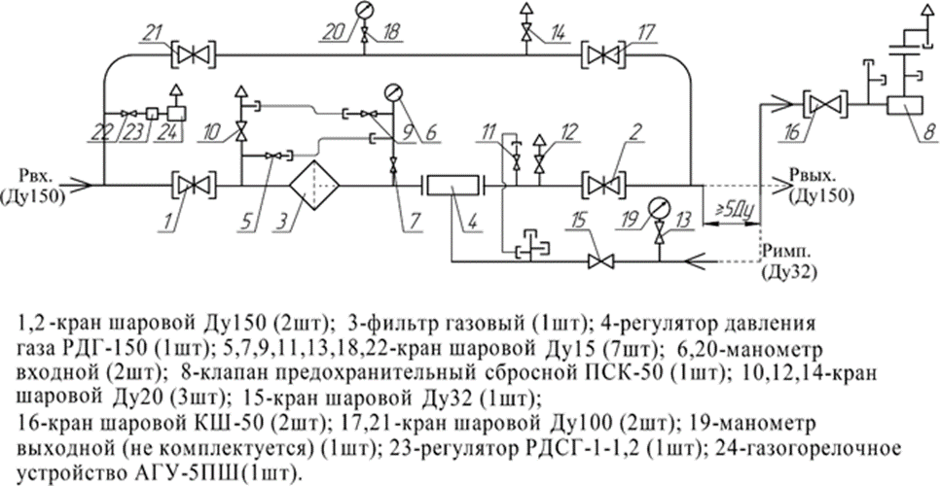

Вариант 8
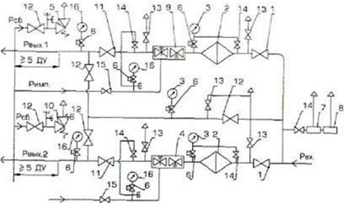
Рисунок 8 - Функциональная схема ГРПШ-400-02
1 - запорная арматура; 2 - фильтр; 3 - входной манометр; 4 - регулятор давления газа № 1; 5 - предохранительный сбросной клапан № 2; 6 - кран; 7 - регулятор давления газа (на отопление); 8 - газогорелочное устройство; 9 - регулятор давления газа № 2; 10 - предохранительный сбросной клапан № 1; 11
- запорная арматура; 12, 13, 14, 15 - запорная арматура; 16 - выходной манометр.

Вариант 9
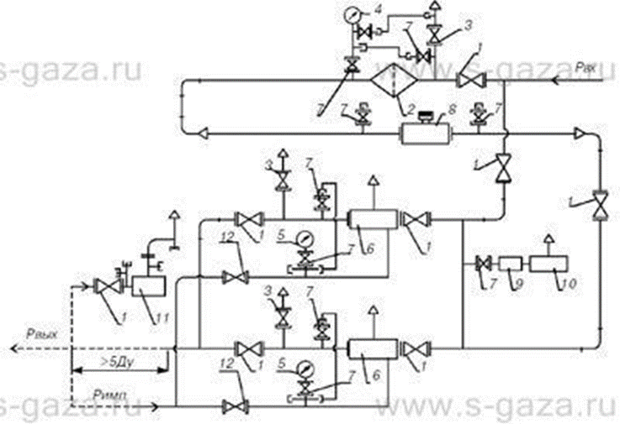
Рисунок 9 - Схема пневматическая функциональная ПГБ-04-02
1, 3, 7, 12, 13 — краны шаровые; 2 — фильтр типа ФГ; 4 — манометр входной МТ; 5 — выходной манометр (не комплектуется); 6 — регулятор давления газа; 8 — счетчик газовый; 9 — регулятор (на отопление); 10 — аппарат отопительный; 11 — клапан предохранительный сбросной.

Вариант 10
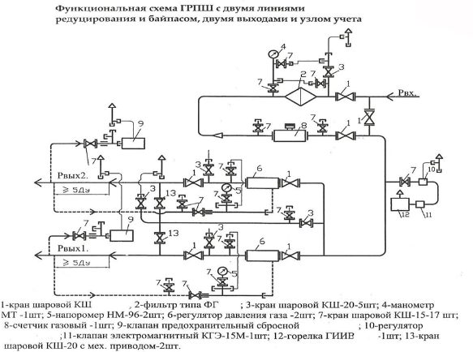

Вариант 11
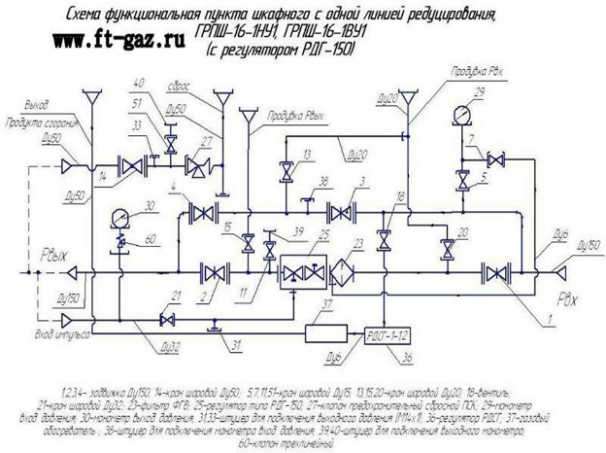
Обеспечение задания:
1. Исходные данные.
2. Ноутбук или ПК с установленной программой Autocad.

ЗАДАНИЕ №2.
Время выполнения – 140 мин.
1. Перечертите схему ГРП (своего варианта) на формат А3 используя программу графического редактора Autocad., составьте к схеме спецификацию.
Указания по выполнению задания № 1:
1. Перечертите схему ГРП (своего варианта) на формат А3 используя программу графического редактора Autocad., составьте к схеме спецификацию.
2. По схеме составьте описание работы данного газорегуляторного пункта.
3. Ответьте на вопросы:
- Какую функцию выполняет каждое оборудование, установленное в данном ГРП?
- Как определить засоренность фильтра и произвести его очистку?

Обеспечение задания:
1. Исходные данные.
2. Ноутбук или ПК с установленной программой Autocad.

ПРОВЕРКА РЕЗУЛЬТАТОВ И ОЦЕНКА
САМОСТОЯТЕЛЬНОЙ РАБОТЫ ОБУЧАЮЩИХСЯ
1. Защита практической работы с выставлением оценки.

Преподаватель-разработчик:
М.А. Дзюбина

ПРАКТИЧЕСКОЕ ЗАНЯТИЕ № 7

Тема: Подбор оборудования газорегуляторных пунктов и установок.

МДК 01.02 Реализация проектирования систем газораспределения и газопотребления с использованием компьютерных технологий
Профессиональный модуль ПМ.01 «Участие в проектировании систем газораспределения и газопотребления»
Специальность 08.02.08 Монтаж и эксплуатация оборудования и систем газоснабжения Курс 3
Раздел 2 ПМ 1. Проектирование элементов систем газораспределения и газопотребления
Тема 2.1. Организация проектирования элементов систем газораспределения и газопотребления

Формируемые компетенции:
– профессиональные:
ПК 1.2. Выполнять расчет систем газораспределения и газопотребления.
– общие:
ОК 2. Организовывать собственную деятельность, выбирать типовые методы и способы выполнения профессиональных задач, оценивать их эффективность и качество.
ОК 4. Осуществлять поиск и использование информации, необходимой для эффективного выполнения профессиональных задач, профессионального и личностного развития.
ОК 5. Использовать информационно-коммуникационные технологии в профессиональной деятельности.
ОК 9. Ориентироваться в условиях частой смены технологий в профессиональной деятельности.

Требования к умениям (практическому опыту):
Должен уметь:
- подбирать оборудование газорегуляторных пунктов.

Цели самостоятельной работы: рассмотреть устройство газорегуляторных пунктов, изучить назначение каждого вида оборудования и научиться читать чертежи ГРП.

Виды работ:
1. Чтение специальных чертежей систем газораспределения и газопотребления.
2. Вычерчивание специальных чертежей при помощи персональных компьютеров.

Обеспечение занятия: (оборудование, учебные материалы, литература и пр.)
1. Схема ГРП.
2. Ноутбук с установленной программой Autocad.

САМОСТОЯТЕЛЬНАЯ РАБОТА ОБУЧАЮЩИХСЯ

Актуализация опорных знаний (время – 10 мин):
1. Основное оборудование ГРП и его назначение. Параметры подбора оборудования ГРП.

ЗАДАНИЕ №1.
Время выполнения – 45 мин.
1. Чтение специальных чертежей систем газораспределения и газопотребления.
Указания по выполнению задания № 1: Изучить предложенную нормативно-справочную литературу, краткую теорию.
Литература:
- СП 62.13330.2011*. Газораспределительные системы
- ПБ 12.529-03 «Правила безопасности систем газораспределения и газопотребления»
- СНиП 2.01.01 «Строительная климатология и геофизика».
Газорегуляторные пункты ГРП (ШРП) и установки (ГРУ)
Назначение и применение ГРП и ГРУ
Снижение давления газа и поддержание его заданного уровня производится в ГРП (ШРП), работающих без постоянного присутствия обслуживающего персонала, или ГРУ, расположенных непосредственно в цехах, котельных и находящихся под надзором их персонала.
Отдельно стоящие ГРП и ШРП следует предусматривать с входным давлением газа до 1,2 МПа, а пристроенные ГРП и ШРП - с входным давлением до 0,6 МПа. ГРУ промышленных объектов следует предусматривать с входным давлением до 0,6 МПа, а ГРУ коммунально-бытовых объектов до 0,3 МПа. Условия размещения ГРП, ШРП и ГРУ указаны в разделе 5.
ГРП можно располагать во встроенных помещениях одноэтажных производственных зданий и котельных. Отдельно стоящие ГРП, включая шкафные, устанавливаемые на опорах, в населённых пунктах следует размещать в зоне зелёных насаждений, внутри жилых кварталов на расстоянии не менее указанных в СП 62.13330.2011*. Газораспределительные системы, в зависимости от входного давления газа в ГРП (ШРП).
На территориях промышленных предприятиях расстояния от ГРП (ШРП) до отдельно стоящих или пристраиваемых к зданиям производственного характера (использующих газ) должны быть не менее указанных в табл. I и 2 в зависимости от степени огнестойкости и категории производства, расположенных в этих зданиях.
Помещение регуляторов отдельно стоящих ГРП, пристроенных и встроенных, должны отвечать требованиям, установлении для помещений категории А.
Здания и пристройки для ГРП должны отвечать следующим требованиям:
- быть одноэтажными;
- строительные конструкции должны быть не ниже 2 степени огнестойкости;
- иметь легкосбрасываемое покрытие (нагрузка 120 кг/м2), или иметь несбрасываемое покрытие с расчетом, что площадь оконных и дверных проёмов будет не менее 500 см2 на 1 м3 объема здания (технологическая часть);
- стены, разделяющие помещение, следует предусматривать I степени огнестойкости и газонепроницаемыми. Стены из кирпича, отделяющие помещение КИП, отопительное оборудование (АОГВ), следует оштукатуривать с двух сторон;
- отопление паровое низкого давления (менее 50 кПа), или водяное (т.е. присоединением к внешней теплосети; температура теплоносителя до 130 С), или от местных водонагревателей (давление газа после ГРУ 1,8 кПа, присоединение к вводному газопроводу до фильтра);
- температура воздуха в помещении ГРП должна быть не ниже предусмотренной в паспорте завода-изготовителя;
- вентиляция естественная: приток осуществляется через жалюзийные решётки в стене или дверном проёме, вытяжка - через дефлекторы. Дефлекторы располагаются в перекрытии над помещением регулятора, помещениями КИП и отопительного оборудования. Дефлекторы подбираются по скоростям наружного воздуха согласно.
Воздухообмен для помещения регуляторов должен быть не менее трёхкратного в час, и для помещения КИП - но менее трёхкратного;
- электроосвещение должно быть во взрывозащитном исполнении и отвечать требованиям ПУЭ. Управление располагается снаружи здания (класс В-1а);
- пол в помещении регуляторов должен быть искронедающим (асфальт с заполнителями из мраморной, доломитовой или меловой крошки), (конструкции полов;
- пристрой находится в зоне молниезащиты основного здания.
Отдельно стоящие ГРП (ШРП) должны быть оборудованы системой молниезащиты, отвечающей требованиям 2-й категории (Инструкция по устройству молниезащиты зданий и сооружений РД 34.21. 122-87).
Контрольно-измерительные приборы в помещении В-1а регуляторов должны быть с механическим приводом, а в отдельном помещении отделены от помещения регуляторов противопожарной стеной; в обычном исполнении с механическим или электрическим приводом (регистрация параметров газа).
ГРП (ГРУ), в зависимости от назначения и расположения, могут выдавать рабочее или промежуточное давление газа. Режим работы ГРП (ГРУ) промышленных, сельскохозяйственных и коммунальных предприятий, а также головных (промежуточных) ГРП должен устанавливаться в соответствии с проектом.
ГРП на предприятиях, как правило, выдают промежуточные давления (в цеха и котельные). В каждом цехе и котельной рационально устанавливать ГРУ, т.к. каждый цех и котельная (паровая или водогрейная часть) работает на своих сезонных режимах и режимах по рабочему давлению газа.
ГРП, предназначенные для районных отопительных котельных, выдают рабочее давление газа. При наличии газоиспользующих установок, работающих на разных режимах по давлению газа, ГРП (ГРУ) проектируют много ниточными, выдающими несколько давлений газа (в ГРУ не более 2-х линий регулирования).
Для ГРП с входным давлением газа свыше 0,6 МПа и пропускной способностью более 5000 м3/ ч место байпаса следует предусматривать устройство дополнительной резервной линии регулирования. При меньших расходах газа применяется одна рабочая линия регулирования с байпасом (обходной линией).
Все ГРП запроектированы с узлом учета расхода газа с двумя приборами: рабочим и резервным. Допускается применять ГРП (кроме головных) без всякого учёта расхода газа для газоснабжения жилых районов и промышленной зоны. Каждое предприятие оснащается своим узлом замера расхода газа.
Допускается применять ГРП без резервных приборов учета расхода газа для газоснабжения сельскохозяйственных предприятий и объектов, коммунально-бытовых предприятий, объектов бытового обслуживания.
При необходимости иметь два выходных давления газа (на жилые дома и промышленную зону) следует применять ГРП УГСВ-40-ТХ.
Условия размещения ГРУ
ГРУ следует предусматривать с входным давлением газа не белее 0,6 МПа (6 кгс/см2) с устройством не более двух линий регулирования.
ГРУ следует размещать в газифицируемых зданиях, как правило, вблизи от ввода газопровода непосредственно в помещении котельных и цехов, где находятся агрегаты, использующие газ, или в смежных помещениях, соединенных с ними открытыми проемами и имеющих не менее, чем трехкратный воздухообмен в 1 ч. Размещение ГРУ в помещениях категорий А, Б и В не допускается.
Подача газа от ГРУ к потребителям, расположенным в других отдельно стоящих зданиях, не допускается.
Оборудование ГРУ должно быть защищено от механических повреждений, а место размещения ГРУ освещено.
Размещение ГРУ под лестничными маршами не допускается. Допускается подача газа от одной ГРУ к тепловым агрегатам, расположенным в других помещениях одного здания, при условии, что эти агрегаты работают на одинаковых режимах давления газа, и в помещении, где находятся агрегаты, обеспечен круглосуточный доступ обслуживающего персонала газовой службы.
Основное оборудование ГРП (ГРУ)
Основное оборудование ГРП (ГРУ) состоит из следующих блоков и узлов:
-блок регуляторов давления газа:
Регуляторы давления газа:
РДБК 1-25, РДБК 1-50, РДБК 1-100/50 или 70; РДУК 2-200, РД50М, РД 32М,
РДНК-400 (1000).
-предохранительно-запорные клапаны (ПКН (В) / 50; 100 или 200);
-предохранительно-сбросные клапаны (ПСК - 50 Н / 0, 05; ПСК - 50С/0, 5;
ПСКС / 1, 25 и СППК4Р - 50 - 16 с Рвых = 0,12 - 0,6 МПа;
-блок фильтра (сварные фильтры типа ФГ и литые фильтры типа ФВ);
-байпас - обводная линия - (два отключающих устройства);
-система импульсных линий, по которым подаются импульсы выходного давления газа к регулятору и отсечному клапану;
-система продувочных трубопроводов; на входном газопроводе после первого отключающего устройства; на обходном газопроводе (байпасе между двумя отключающими устройствами; на участках газопровода с оборудованием, отключаемым для производства профилактического осмотра и ремонта);
-система отключающих устройств (перед линией редуцирования после линии редуцирования, в блоке фильтров и блоке сбросных клапанов);
-контрольно-измерительные приборы:
показывающие давление газа на входе и выходе линии редуцирования, на обводной линии;
регистрирующие перепады давления газа на фильтре, на входе и выходе линии редуцирования, температуру газа (при наличии узла замера расхода газа);
-узел учета расхода газа:
сужающие устройства (С.У.), устанавливаемые на входном газопроводе при Ру = 1,2 Па;
турбинные газовые счетчики, устанавливаемые на входном газопроводе при Ру = 0,6 Па;
счетчики ротационные, устанавливаемые на выходной газопроводе при Ру = 0,1 МПа - сбросной трубопровод, совместно с импульсной системой трубопроводов устанавливается после узла установки счетчиков РГ.
Регуляторы давления газа (РД)
Регуляторы давления газа (РД) предназначены для автоматического снижения давления газа и поддержания его заданного уровня независимо от изменения расхода газа (режима работы горелочных устройств).
По принципу действия различают регуляторы прямого и непрямого действия.
У регуляторов прямого действия перемещение регулирующего органа производится непосредственно от чувствительного элемента, воспринимающего измерительный пульс. К регуляторам прямого действия относятся регуляторы типа: РД-32М, РД-50М.
У регуляторов непрямого действия перемещение регулирующего органа осуществляется от постоянного источника энергии (преимущественно сжатым газом или воздухом), включаемого специальным прибором, который воспринимает измерительный пульс и преобразует его в командный, подаваемый на привод исполнительного механизма.
К регуляторам непрямого действия относятся регуляторы типа: РДУК 2Н (В) -50, 100 и 200;
РДБК 1П - 25, 50, 100 (прямого подключения - без стабилизатора), Рвых = 50 - 600 кПа;
РДБК 1-25, 50, 100 (со стабилизатором и регулятором управления),
Рвых = 2 - 50 кПа.
РДСК - 50 (Рвх = 1,2 МПа; Рвых = 0,01 - 0,1 МПа);
РДНК - 400 (Рвх = 0,6 МПа, Рвых = 200 - 350 даПа); РДГ - 50В (Рвх = 1,2 МПа; Рвых до 0,6 МПа);
РДГ - 80В (Рвх = 1,2 МПа; Рвых до 0,6 МПа);
РДГ - 50Н (Рвх = 1,2 МПа; Рвых от 100 даПа до 6000 даПа); РДГ - 8ОН (Рвх = 1,2 МПа; Рвых от 100 даПа до 6000 даПа); РДГД - 20 (Рвх = 0,6 МПа; Рвых = 220 даПа).
Клапаны запорные отсечные предохранительные (ПЗК)
ПЗК служат для прекращения подачи газа к потребителю при аварийных режимах: повышении или понижении давления газа после регулятора давления.
В качестве ПЗК применяются клапаны запорные следующих типов: а) ПКН (В) 50, 100 и 200; (Ру = 1,2 МПа),
ПКН срабатывает при повышении давления газа в пределах от 1 кПа до 60 кПа, при понижении давления газа в пределах 0,3 - 3 кПа.
ПКВ срабатывает при повышении давления газа в пределах 30 - 600 кПа, при повышении давления газа в пределах 3 - 300 кПа.
Клапан настраивают на срабатывание при максимальном изменении сжатия пружины. Открывается клапан вручную оператором после ликвидации причины аварийной отсечки газа.
б) ПКК-40МС. Этот клапан изготавливают на входное давление газа до 0,6 МПа, а при спецзаказе до 1,2 МПа. Диапазон настройки клапана на срабатывание (закрытие) при возрастании выходного давления газа за регулятором зависит от настроечной пружины: среднего давления - 5 - 60 кПа, низкого давления - 1,54 - 5 кПа.
При уменьшении перепада давления газа до и после клапана ниже 10 кПа - 15 кПа.
Клапаны сбросные
Клапаны сбросные служат для сброса в атмосферу газа при резком эпизодическом повышении давления газа после регулятора давления, которое может возникнуть при резком отключении потребителя газа, при работающих других потребителях. При этом исключается срабатывание отсечного клапана, установленного перед регулятором давления, обеспечивая тем самым нормальную безопасную работу других потребителей данного цеха или котельной.
В качестве сбросных клапанов применяются следующие типы: ПСК-50 - клапан пружинный, сбросной, мембранный.
В чугунном корпусе, верхней его части имеется патрубок с внутренней резьбой для сброса в атмосферу.
Клапан сбросной поступает с пружинами:
Н. низкого давления - 1 кПа - 5 кПа
С. среднего давления - 20 кПа - 50 кПа С. среднего давления - 50 кПа - 0,25 МПа.
Клапан устанавливается строго в вертикальном положении в помещении с плюсовой температурой.
СППКЧР-50-16 - клапан пружинный сбросной полноподъемный с рычагом для контрольной продувки.
Клапан сбросной поступает с пружинами:
№ 101 предел настройки 50 -120 кПа;
№ 102 -"- 0,12 МПа - 0,19 МПа;
№ 103 -"- 0,19 МПа - 0,35 МПа;
№ 104 -"- 0,35 МПа - 0,6 МПа;

№ 105 -"- 0,6 МПа - 1 МПа ;
№ 106 -"- 1 МПа - 1,6 МПа.
Фильтры газовые
Фильтры газовые предназначены для очистки газа от пыли, ржавчины и других твердых частиц, которые могут привести к преждевременному износу запорных органов, засорить импульсные трубопроводы, вывести из строк счетчики и дроссельные устройства, снизится эластичность мембран, притупить кромки диафрагмы измерительных сужающих устройств.
Применяют следующие типы фильтров:
Сетчатые - при относительно небольших расходах газа. Внутри корпуса вставляется обойма, состоящая из проволочного каркаса, обтянутого мелкоячеистой сеткой, на которой осаждаются твердые частицы. Для очистки фильтра, при закрытых запорных устройствах до и после него, вывертывается колпак, из корпуса вынимают и промывают обойму.
Имеются штуцеры для подключения к дифманометру, по которому контролируют перепад давления на фильтре, характеризующий степень его загрязненности.
Максимальный расчетный перепад давления в загрязнённом фильтре не должен превышать установленный заводом изготовителем.
Кассетные с литым корпусом типа: ФВ-ЮО и ФВ - 200. Корпус имеет кольцевой паз, в который закладывают кассету. Торцевые части кассеты затянуты проволочными сетками, пространство между которыми заполнено прессованными конским волосом или капроновой нитью, пропитанными виниловым маслом. Чистку фильтра производят через верхнюю крышку, закрепленную к корпусу болтами.
Кассетные со сварным корпусом типа:
ФГ 7-50-6; ФГ 9-БО-12; ФГ 15-100-6; ФГ 19-100-12; ФГ З6-200-6; ФГ 46-
200-12;
ФГ 80-300-6; ФГ 100-300-12.
Цифры после ФГ обозначают пропускную способность фильтра в тыс. м3/ч при расчетном максимальном перепаде давления газа на фильтре 1000 даПа.
Данные фильтры рассчитаны на давление до 0, 6 или до 1, 2 МП» и предназначены для очистки больших расходов газа.

Обеспечение задания:
- СП 62.13330.2011*. Газораспределительные системы
- ПБ 12.529-03 «Правила безопасности систем газораспределения и газопотребления»
- СНиП 2.01.01 «Строительная климатология и геофизика».
- Тетрадь для выполнения практических работ.
- Канцелярские принадлежности.

ЗАДАНИЕ №2.
Время выполнения – 35 мин.
1. Ответьте на вопросы:
- Каково назначение ГРП и ГРУ?С каким входным давлением газа следует предусматривать отдельно стоящие ГРП и ШРП?
- Укажите места размещения ГРП.
- Каким требованиям должны отвечать здания и пристройки для ГРП?
- Какие требования предъявляются к отдельно стоящим ГРП (ШРП)?
- Какие требования предъявляются к контрольно-измерительным приборам?
- Какое давление газа в зависимости от назначения и расположения могут выдавать ГРП (ГРУ)?
- В каком случае следует предусматривать устройство дополнительной резервной линии регулирования?
- Для каких объектов допускается применять ГРП без резервных приборов учета расхода газа?
- Каковы условия размещения ГРУ?

Обеспечение задания:
- СП 62.13330.2011*. Газораспределительные системы
- ПБ 12.529-03 «Правила безопасности систем газораспределения и газопотребления»
- СНиП 2.01.01 «Строительная климатология и геофизика».
- Тетрадь для выполнения практических работ.
- Канцелярские принадлежности.

ПРОВЕРКА РЕЗУЛЬТАТОВ И ОЦЕНКА
САМОСТОЯТЕЛЬНОЙ РАБОТЫ ОБУЧАЮЩИХСЯ
1. Защита практической работы с выставлением оценки.

Преподаватель-разработчик:
М.А. Дзюбина

ПРАКТИЧЕСКОЕ ЗАНЯТИЕ № 8,9

Тема: Построение профиля по результатам полевого трассирования и вычисление проектных элементов проектной линии.
Построение черной линии профиля по результатам полевого трассирования.

МДК 01.02 Реализация проектирования систем газораспределения и газопотребления с использованием компьютерных технологий
Профессиональный модуль ПМ.01 «Участие в проектировании систем газораспределения и газопотребления»
Специальность 08.02.08 Монтаж и эксплуатация оборудования и систем газоснабжения Курс 3
Раздел 2 ПМ 1. Проектирование элементов систем газораспределения и газопотребления
Тема 2.1. Организация проектирования элементов систем газораспределения и газопотребления

Формируемые компетенции:
– профессиональные:
ПК 1.2. Выполнять расчет систем газораспределения и газопотребления.
– общие:
ОК 2. Организовывать собственную деятельность, выбирать типовые методы и способы выполнения профессиональных задач, оценивать их эффективность и качество.
ОК 4. Осуществлять поиск и использование информации, необходимой для эффективного выполнения профессиональных задач, профессионального и личностного развития.
ОК 5. Использовать информационно-коммуникационные технологии в профессиональной деятельности.
ОК 9. Ориентироваться в условиях частой смены технологий в профессиональной деятельности.

Требования к умениям (практическому опыту):
Должен уметь:
- читать архитектурно-строительные и специальные чертежи;
- конструировать и выполнять фрагменты специальных чертежей при помощи персональных компьютеров;

Цели самостоятельной работы: рассмотреть устройство газорегуляторных пунктов, изучить назначение каждого вида оборудования и научиться читать чертежи ГРП.

Виды работ:
1. Чтение специальных чертежей систем газораспределения и газопотребления.
2. Вычерчивание специальных чертежей при помощи персональных компьютеров.

Обеспечение занятия: (оборудование, учебные материалы, литература и пр.)
1. Генплан микрорайона с указанными отметками земли.
2. Ноутбук с установленной программой Autocad.

САМОСТОЯТЕЛЬНАЯ РАБОТА ОБУЧАЮЩИХСЯ

Актуализация опорных знаний (время – 10 мин):
1. Назначение продольного профиля.
2. Данные для построения продольного профиля газопровода.

ЗАДАНИЕ №1.
Время выполнения – 45 мин.
Проанализируйте краткую теорию, исходные данные, задание.
ПЛАНЫ ГАЗОПРОВОДОВ
Для разработки планов газопроводов в качестве подосновы используют рабочие чертежи генеральных планов, автомобильных дорог и железнодорожных путей или топографические планы.
На планах газопроводов наносят и указывают:
- существующие и проектируемые здания (сооружения) в виде упрощенных контурных очертаний сплошной тонкой линией;
- привязку газопроводов к осям проектируемых зданий (сооружений) или к наружным стенам существующих зданий (сооружений);
- инженерные сети другого назначения, влияющие на прокладку проектируемых газопроводов;
- диаметры и толщины проектируемых газопроводов до и после точек их изменения;
- номера пикетов (ПК);
- сооружения на газопроводах, например колодцы, конденсатосборники, контрольно-измерительные пункты, электрические перемычки, изолирующие фланцевые соединения и электрические защиты: катодные, протекторные, электродренажные.
На планах газопроводов, при необходимости, указывают привязки элементов газопроводов к ближайшим пикетам.
Планы газопроводов допускается размещать как на отдельных листах, так и совместно с продольными профилями газопроводов.
Пример оформления плана газопроводов приведен на рисунке 1.
Рисунок 1 – Пример плана газопровода
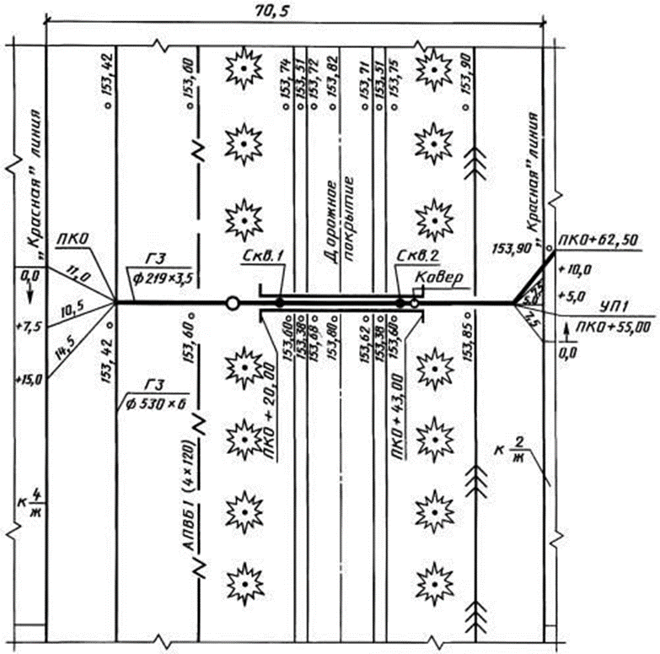

ПРОДОЛЬНЫЕ ПРОФИЛИ ГАЗОПРОВОДОВ
Продольные профили газопроводов изображают в виде разверток по осям газопроводов.
На продольном профиле газопровода наносят и указывают:
- поверхность земли (проектную - сплошной толстой основной линией, фактическую - сплошной тонкой линией);
- уровень грунтовых вод (штрихпунктирной тонкой линией);
- пересекаемые автомобильные дороги, железнодорожные и трамвайные пути, кюветы, а также другие подземные и надземные сооружения в виде упрощенных контурных очертаний - сплошной тонкой линией, коммуникации, влияющие на прокладку проектируемых газопроводов, с указанием их габаритных размеров и высотных отметок;
- колодцы, коверы, эстакады, отдельно стоящие опоры и другие сооружения и конструкции газопроводов в виде упрощенных контурных очертаний наружных габаритов - сплошной тонкой линией;
- данные о грунтах;
- отметки верха трубы;
- глубину траншеи от проектной и фактической поверхности земли;
- футляры на газопроводах с указанием диаметров, длин и привязок их к оси дорог, сооружениям, влияющим на прокладку проектируемых газопроводов, или к пикетам;
- буровые скважины.
Газопроводы диаметром 150 мм и менее допускается изображать одной линией.
Под продольным профилем газопровода помещают таблицу по форме 1 для подземной прокладки газопровода и по форме 2 - для надземной прокладки.
Допускается, при необходимости, дополнять таблицы другими строками, например, «Характеристика грунта: просадочность, набухание», «Коррозионность».
Отметки дна траншеи под газопровод проставляют в характерных точках, например в местах пересечений с автомобильными дорогами, железнодорожными и трамвайными путями, инженерными коммуникациями и сооружениями, влияющими на прокладку проектируемых газопроводов.
Отметки уровней указывают в метрах с двумя десятичными знаками, длины участков газопроводов - в метрах с одним десятичным знаком, а величины уклонов - в промилле.
Принятые масштабы продольных профилей указывают над боковиком таблицы.
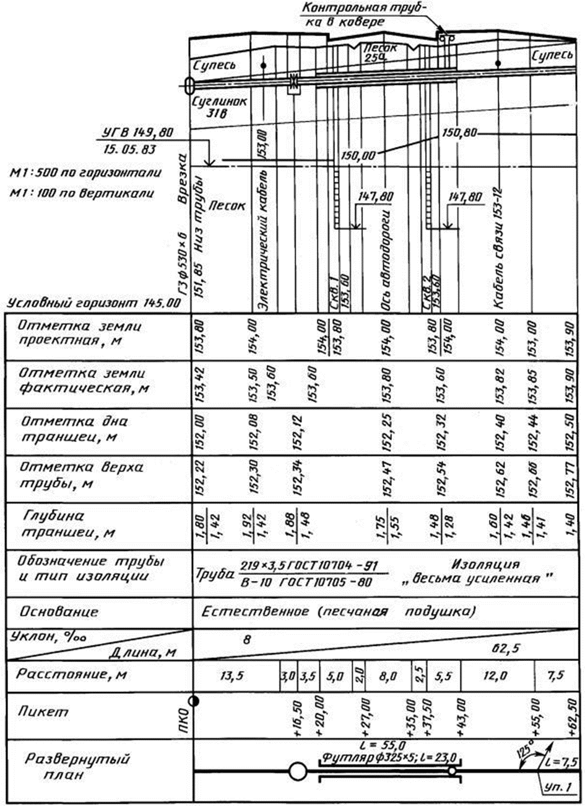
Рисунок 2 – Пример продольного профиля газопровода.

Обеспечение задания:
- Методические рекомендации по выполнению практических работ.

ЗАДАНИЕ №1.
Время выполнения – 270 мин.
Построить продольный профиль газопровода по приведенному плану газопровода согласно номеру своего варианта.

Вариант 1
Исходные данные: газопровод среднего давления, диаметр трубы 159•4,5мм, изоляция - «весьма усиленная». Глубина заложения газопровода 0,9 м.

Вариант 2
Исходные данные: газопровод низкого давления, диаметр трубы 219•4,5мм, изоляция - «весьма усиленная». Глубина заложения газопровода 0,8 м.

Вариант 3
Исходные данные: газопровод низкого давления, диаметр трубы 325•6,6мм, изоляция - «весьма усиленная». Глубина заложения газопровода 1 м.

Вариант 4
Исходные данные: газопровод низкого давления, диаметр трубы 59•2,5 мм, изоляция - «весьма усиленная». Глубина заложения газопровода 0,75 м.

Вариант 5
Исходные данные: газопровод среднего давления, диаметр трубы 159•4,5мм, изоляция - «усиленная». Глубина заложения газопровода 0,9 м.

Вариант 6
Исходные данные: газопровод низкого давления, диаметр трубы 219•4,5мм, изоляция - «усиленная». Глубина заложения газопровода 0,8 м.

Вариант 7
Исходные данные: газопровод низкого давления, диаметр трубы 325•6,6мм, изоляция - «усиленная». Глубина заложения газопровода 1 м.

Вариант 8
Исходные данные: газопровод низкого давления, диаметр трубы 59•2,5 мм, изоляция - «усиленная». Глубина заложения газопровода 0,75 м.

Вариант 9
Исходные данные: газопровод низкого давления, диаметр трубы 325•6,6мм, изоляция - «нормального типа». Глубина заложения газопровода 1 м.

Вариант 10
Исходные данные: газопровод низкого давления, диаметр трубы 59•2,5 мм, изоляция - «нормального типа». Глубина заложения газопровода 0,75 м.

Обеспечение задания:
- Методические рекомендации по выполнению практических работ.
- Генплан микрорайона с указанными отметками земли.
- Ноутбук с установленной программой Autocad.

ПРОВЕРКА РЕЗУЛЬТАТОВ И ОЦЕНКА
САМОСТОЯТЕЛЬНОЙ РАБОТЫ ОБУЧАЮЩИХСЯ
1. Защита практической работы с выставлением оценки.

Преподаватель-разработчик:
М.А. Дзюбина

